Pravdepodobnosť

Každý deň sa okolo nás odohrávajú rôzne udalosti, vidíme rozličné javy. Tie udalosti ( javy ), ktoré vždy nastanú, sa nazývajú isté udalosti ( javy ). Istou udalosťou je, že pri hode obyčajnou kockou padne najviac 6 bodov, alebo že zajtra vyjde slnko. Niektoré udalosti nikdy nastať nemôžu, napr. že žiak dostane z písomky známku horšiu ako 5. Také udalosti sa nazý-vajú nemožné udalosti. Väčšina udalostí sú náhodné udalosti – môžeme len predpokladať, že nastanú.

Úlohy :

1. Zapíš do zošita tri a) isté b) nemožné c) náhodné udalosti z tvojho života.

2. Hoď 30-krát mincou. Zapíš do tabuľky, koľkokrát pritom padlo číslo a koľkokrát znak.

3. Hoď 30-krát kockou. Výsledky jednotlivých hodov zaznamenaj do tabuľky.

4. Ktoré z nasledujúcich udalostí pri hode kockou sú isté ( nemožné, náhodné ) ?
a) padne nepárne číslo b) padne viac ako 7 bodov c) padne 6 bodov
d) padne číslo menšie ako 5 e) padne kladné číslo f) padne viac ako 1 bod


Ak n-krát opakujeme nejaký náhodný pokus ( napr. hádžeme kocku ) a pritom m-krát nastane nejaká priaznivá udalosť ( napr. padne 6 bodov ), tak relatívna početnosť tejto uda-losti je 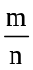. Relatívnu početnosť vyjadrujeme číslom ( zlomkom, desatinným číslom ) alebo v percentách ( n je základ ).

Úlohy :

5. Využi výsledky úlohy č.2 a doplň tabuľku :
Výsledky znázorni na vhodnom grafe.
 | padlo číslo | 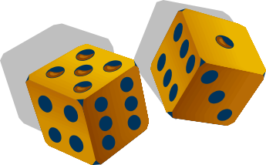padol znak
počet hodov mincou
relatívna početnosť ( číslo )
relatívna početnosť ( percentá )

6. Využi výsledky úlohy č.3 a doplň tabuľku :
 | 1 bod | 2 body | 3 body | 4 body | 5 bodov | 6 bodov
počet hodov kockou
relatívna početnosť ( číslo )
relatívna početnosť ( percentá )
Výsledky znázorni na vhodnom grafe.

7. Vypočítaj relatívnu početnosť výskytu samohlásky a v úvodnom odseku tohto pracovného
listu. Nerozlišuj pritom malé a veľké písmená, ani písmená s dĺžňom a bez dĺžňa.

Ak pri mnohonásobnom vykonaní pokusu sa relatívna početnosť udalosti, ktorá nás zaujíma, blíži ku konkrétnemu číslu, potom toto číslo nazývame pravdepodobnosť udalosti. Pravdepodobnosť udalosti.vyjadrujeme podobne ako relatívnu početnosť číslom alebo v per-centách. Pravdepodobnosť istej udalosti je p=1 ( alebo 100% ). Pravdepodobnosť ne-možnej udalosti je p=0 ( 0% ). Pravdepodobnosť náhodných udalostí je väčšia ako 0 a súčas-ne menšia ako 1 ( viac ako 0% a súčasne menej ako 100% ).
Aby sme zistili pravdepodobnosť udalosti, neraz stačí použiť trochu logiky a jedno-duchý výpočet. Minca má dve rovnako veľké strany, preto pravdepodobnosť, že padne znak, je  ( 50% ). Rovnaká je aj pravdepodobnosť, že padne číslo. Kocka má šesť stien, preto pravdepodobnosť, že padne 6 bodov je ( necelých 16,7% ). Rovnaká je aj pravdepodob-nosť, že padne 1 bod, 2 body atď.

Úlohy :

8. Vypočítaj pravdepodobnosť, pri hode kockou
a) padne nepárne číslo b) padne viac ako 7 bodov c) nepadne 6 bodov
d) padne číslo menšie ako 5 e) padne kladné číslo f) padne viac ako 1 bod.

9. Trikrát hodíme mincu. Vypočítaj pravdepodobnosť, že pritom
a) znak padne 3-krát b) znak padne raz c) nepadne znak
d) číslo padne 3-krár e) číslo padne 2-krát f) číslo padne aspoň 2-krát.
Pomôcka : systematicky zapíš všetky kombinácie znakov a čísel, ktoré môžu padnúť.

10. V rodine sú tri deti. Vypočítaj pravdepodobnosť, že v takejto rodine je
a) jedno dievča b) všetky deti sú chlapci alebo všetky sú dievčatá
c) aspoň jedno dieťa je dievča d) najstaršie dieťa je dievča
e) ak dve staršie deti sú chlapci, tak najmladšie je dievča.
Pravdepodobnosť narodenia dievčaťa je 50%.

11. Učiteľ náhodne vyvolá v tvojej triede jedného žiaka. Aká je pravdepodobnosť, že to bude
chlapec ? Domácu úlohu si nenapísalo 6 žiakov. Aká je pravdepodobnosť, že vyvolaný
žiak si úlohu urobil ?

12. V osudí je 49 gúľ očíslovaných číslami 1 až 49. Náhodne vyberieme jednu guľu. Aká je
pravdepodobnosť, že na nej bude
a) číslo deliteľné 7 b) nepárne číslo c) jednociferné číslo ?

13. V nepriehľadnom vrecku je 7 bielych a 3 čierne guličky. Guličky sú rovnako veľké.
a) Náhodne vytiahneme jednu guličku. Aká je pravdepodobnosť, že bude biela ?
Vytiahneme jednu guličku, pozrieme sa, akú má farbu a vrátime ju do vrecka. Potom
opäť vytiahneme guličku. Aká je pravdepodobnosť, že
b) obe guličky budú biele
c) obe guličky budú rovnakej farby
d) prvá gulička bude biela a druhá čierna ?

14. V osudí je 90 guličiek troch farieb – modré, žlté, červené. Pravdepodobnosť vytiahnutia
modrej guličky je . Pravdepodobnosť vytiahnutia žltej guličky je 60%. Vypočítaj
a) koľko je guličiek každej farby
b) pravdepodobnosť vytiahnutia červenej guličky.
Vytiahneme jednu guličku, pozrieme sa, akú má farbu a vrátime ju späť. Potom opäť
vytiahneme guličku. Aká je pravdepodobnosť, že obe guličky
c) budú modré d) budú mať rovnakú farbu e) budú rôznej farby ?

15. Istý americký matematik vraj dával svojmu synovi vreckové nasledovným spôsobom :
Syn mohol rozdeliť do dvoch rovnakých nepriehľadných obálok 10 jednodolárových
a 10 desaťdolárových bankoviek. Otec potom obálky zamiešal. Syn si vybral jednu obálku
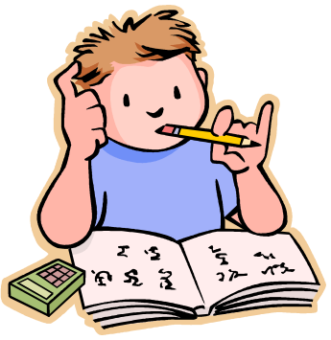
a z nej jednu bankovku ( dolárové bankovky sú rovnako
veľké, hmatom sa ich hodnota nedá zistiť ☹ ). Ako treba
bankovky rozdeliť, aby pravdepodobnosť vytiahnutia desať-
dolárovky bola čo najväčšia ?

16. Na Vianoce si matematikov syn mohol vreckové značne
zvýšiť – k jedno- a desaťdolárovkám pribudlo aj 10 stodolá-
rových bankoviek. Ako má syn bankovky rozdeliť, ak chce
maximalizovať vytiahnutie stodolárovky ?

17. Ako má v predchádzajúcich úlohách rozdeliť bankovky
otec, ak si myslí, že jeho syn si maximálne vreckové nezaslúži ?

18. Dvakrát hodíme kocku a spočítae body, ktoré pri tom padli. Aká je pravdepodobnosť, že
a) padne súčet 12 b) nepadne súčet 12 c) padne súčet 6
d) padnú dve rovnaké čísla e) padne párny súčet f) súčet bude väčší ako 8 ?
g) Ktorý súčet bude padať najčastejšie ?
Pomôcka : systematicky zapíš všetky dvojice bodov, ktoré môžu padnúť.

19. Ako sa zmenia riešenia predchádzajúcej úlohy, ak by sme naraz hodili
a) dve rovnaké kocky b) dve rôzne kocky ?

20. Na ktorý pokus najčastejšie padne šestka ? Odpoveď ťa asi prekvapí !
Aspoň 30-krát zopakuj tento pokus : hádž kocku a počítaj, koľkokrát si
ju hodil(a), kým padla šestka. Zapíš počet hodení. Hádž ďalej a opäť
počítaj od jednotky, až kým nepadne ďalšia šestka atď. Výsledky zapíš
do tabuľky a znázorni na vhodnom grafe. Pozor, stĺpcov v tabuľke musí
byť viac !
šestka padla na | 1.pokus | 2.pokus | 3.pokus | ...........
počet pokusov
relatívna početnosť ( číslo )
relatívna početnosť ( percentá )

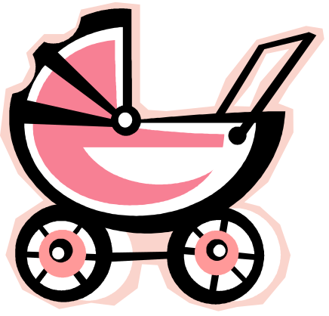

21. Na ktorý pokus najčastejšie padne znak ? Toto je jednoduchšia verzia experimentu
z predchádzajúcej úlohy. Aspoň 30-krát zopakuj tento pokus : hádž mincu a počítaj, koľ-
kokrát si ju hodil(a), kým padol znak. Zapíš počet hodení. Hádž ďalej a opäť počítaj od
jednotky, až kým nepadne ďalší znak atď. Výsledky zapíš do tabuľky a znázorni na vhod-
nom grafe.

22. Chlapcov sa v skutočnosti rodí o trochu viac, ako dievčat
– pravdepodobnosť narodenia chlapca je je 50,5%.
a) Aká je pravdepodobnosť narodenia dievčaťa ?
V rodine sú dve deti. Vypočítaj pravdepodobnosť, že
b) obe deti sú chlapci
c) obe deti sú sú dievčatá
d) jedno dieťa je chlapec a jedno dievča.

23. Jednovaječné ( identické ) dvojčatá sú vždy obe buď
chlapci alebo obe dievčatá. Dvojvaječné dvojčatá môžu
byť chlapci, dievčatá, chlapec a dievča ( ako v akejkoľvek rodine s dvoma deťmi ).
Pravdepodobnosť narodenia jednovaječných dvojčat je 32%. Aká je pravdepodobnosť, že
a) dvojčatá sú chlapci b) dvojčatá sú chlapec a dievča ?
Predpokladajme, že pravdepodobnosť narodenia chlapca a dievčaťa je rovnaká.
24. Roztržitá sekretárka napísala tri listy a vložila ich do obálok. Neskontrolovala ale, či adre-
sa na obálke je rovnaká ako meno adresáta v liste. Aká je pravdepodobnosť, že
a) všetky listy vložila do správnej obálky
b) ani jeden list nedala do správnej obálky

c) práve jeden list vložila tam, kam patril ?

25. Aké je riešenie predchádzajúcej úlohy, ak by listy boli štyri ?

26. Keď idem domov, odomykám najskôr dvere do domu, potom
poštovú schránku a nakoniec dvere do bytu. Kľúče sú veľmi
podobné a stále si ich mýlim. Aká je pravdepodobnosť, že ak
budem kľúče vyberať náhodne
a) odomknem všetky tri zámky na prvý pokus
b) dvere do domu odomknem na prvýkrát, ale ostatné zámky nie
c) na prvý pokus odomknem jednu zámku
d) žiadnu zámku neodomknem na prvý pokus ?

27. Učiteľ dal žiakom test, v ktorom je päť otázok. Pri každej otázke majú žiaci vybrať jednu
správnu odpoveď z dvoch možností. Vypočítaj pravdepodobnosť, že pri náhodnom tipo-
vaní výsledkov uhádne žiak
a) všetky odpovede b) iba jednu odpoveď c) práve 3 odpovede.

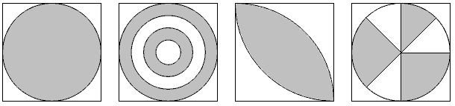
28. Aké je riešenie predchádzajúcej úlohy, ak pri každej otázke majú žiaci vybrať jednu
správnu odpoveď z troch možností ?

29. Na obrázku je niekoľko terčov nakresle-
ných na štvorcoch so stranou 80 cm. Aká
je pravdepodobnosť, že zlý strelec, ktoré-
mu sa podarí trafiť do terča, zasiahne
tmavú časť plochy ? Pretože strelec strie-
ľa veľmi zle, jeho strely zasahujú terč
náhodne.


30. Hubár, ktorý zablúdil v lese, sa nachádza 3 km od najbližšej cesty. Aká je pravdepodob-
nosť, že ak náhodne vyberie smer a pôjde stále priamo, tak do hodiny prijde k ceste ? Za
hodinu prejde 5 km.
Pomôcka : narysuj si obrázok.

